|  |  |
| --- | --- |
| **Gerb-BMSTU_01** | **Министерство науки и высшего образования Российской Федерации**  Калужский филиал  федерального государственного бюджетного  образовательного учреждения высшего образования  ***«Московский государственный технический университет имени Н.Э. Баумана (национальный исследовательский университет)»***  ***(КФ МГТУ им. Н.Э. Баумана)*** |

**ФАКУЛЬТЕТ** ***ИУК «Информатика и управление»***

**КАФЕДРА** \_\_***ИУК4 «Программное обеспечение ЭВМ, информационные технологии»***

**ЛАБОРАТОРНАЯ РАБОТА №1**

**«Облачный сервис SAAS от Microsoft»**

**ДИСЦИПЛИНА: «Облачные технологии»**

|  |  |  |
| --- | --- | --- |
| Выполнил: студент гр. ИУК4-82Б | | \_\_\_\_\_\_\_\_\_\_\_\_\_\_\_\_\_ ( Карельский М.К. )  (Подпись) |
| Проверил: | | \_\_\_\_\_\_\_\_\_\_\_\_\_\_\_\_\_ ( Амеличев Г.Э. )  (Подпись) |
| Дата сдачи (защиты):  Результаты сдачи (защиты): | | |
|  | - Балльная оценка:  - Оценка: | |

Калуга, 2024

**Цель:** получение навыков работы с облачными офисными приложениями фирмы Microsoft.

**Задачи:**

Изучить основы работы с облачными офисными приложениями Microsoft. Научиться устанавливать доступ к файлам различным пользователям. Изучить основные принципы работы приложения Doc.com

**Задание:**

1. Получить аккаунт в облачном сервисе office.com.
2. Создать личную страницу в docs.com.
3. Подготовить презентацию о доступных облачных сервисах, предоставляемых российскими центрами обработки данных (ЦОД) в соответствии со своим вариантом.
4. Результаты оформить в виде таблицы, используя приложение Excel из office.com. Таблица должна включать стоимость предоставляемых услуг.
5. Создать презентацию об центре обработки данных, используя приложение PowerPoint из office.com.
6. Оформить отчет по лабораторной работе, используя приложение Word из office.com.
7. Созданные файлы разместить на OneDrive, предоставив преподавателю возможность для их просмотра.
8. Результаты также разместить на своей личной странице в интернет

**Вариант 6**

Сайт: <http://planetahost.ru/>

**Результат:**

Файлы на облаке:

* Excel: [KVM SAS.xlsx](https://1drv.ms/x/c/de3c33dc2f01bd04/ERJICxN_S1FIoGUm4SCMyPwB9UOgBzgiZATtUbMb-Rg8Xg?e=w54qqf)
* PowerPoint: [Презентация.pptx](https://1drv.ms/p/c/de3c33dc2f01bd04/EQOmiCz3XAlNr6bKU4nzYCwBf8H6IHl-am0U6Z9YcWD2zw?e=c5Opsv)
* ВКР: [Курсовая.pptx](https://1drv.ms/p/c/de3c33dc2f01bd04/EZ_rgOxWfztPmWoZMKthzHsBZn4Ak-jL6lgjAozzb4mf_Q?e=GNKfTw)

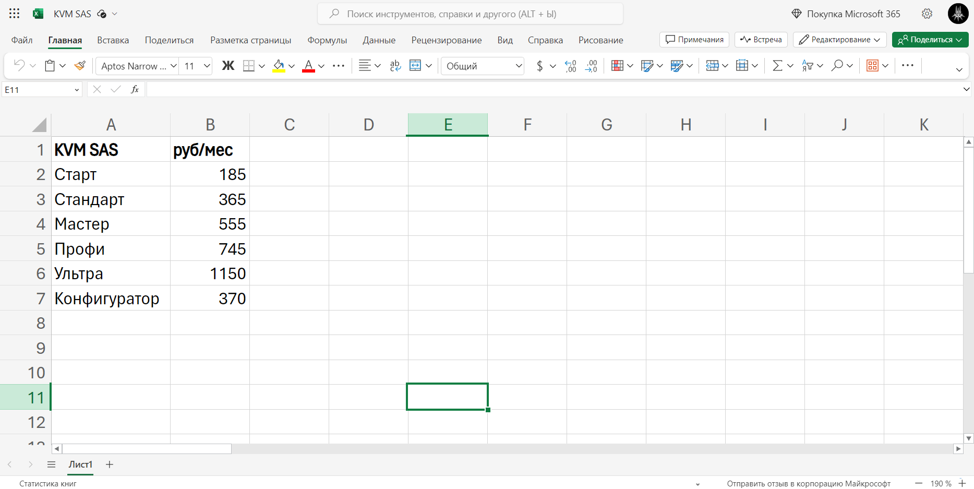

**Рис. 1.** Excel

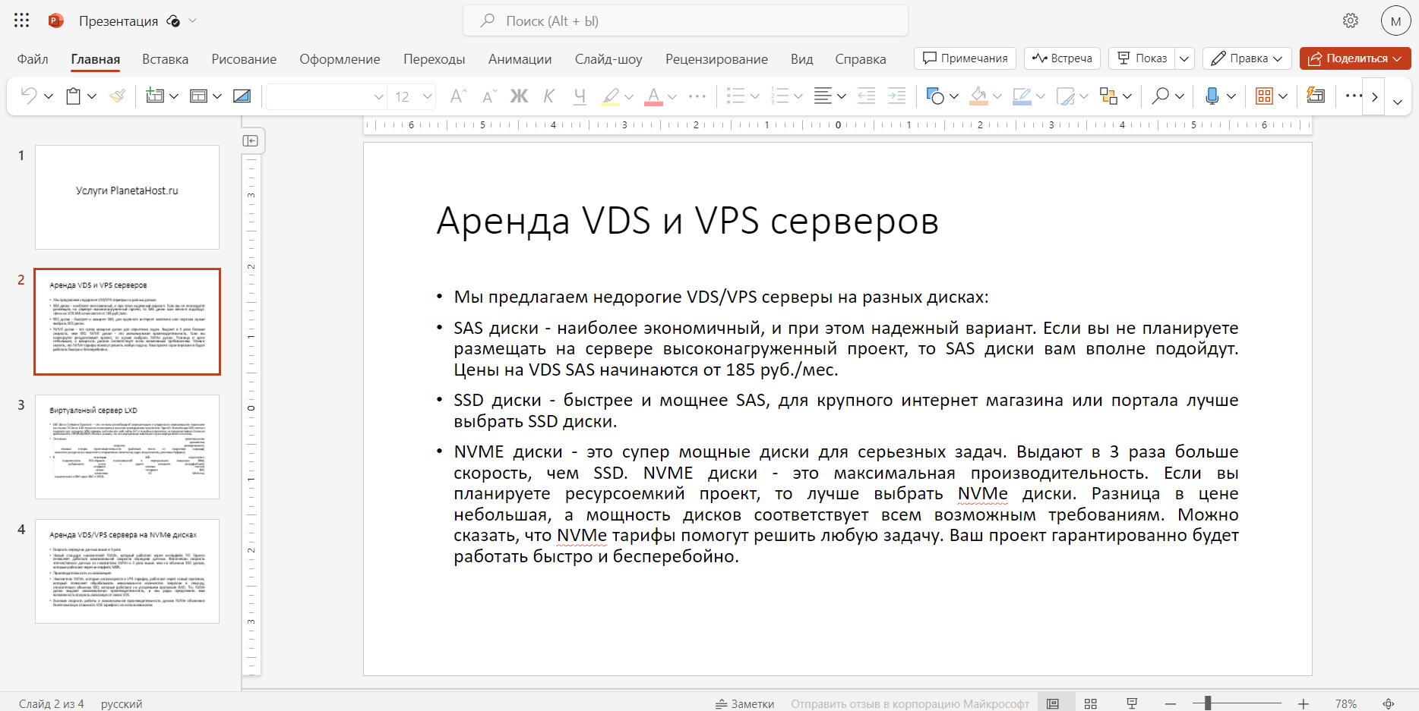

**Рис. 2.** PowerPoint

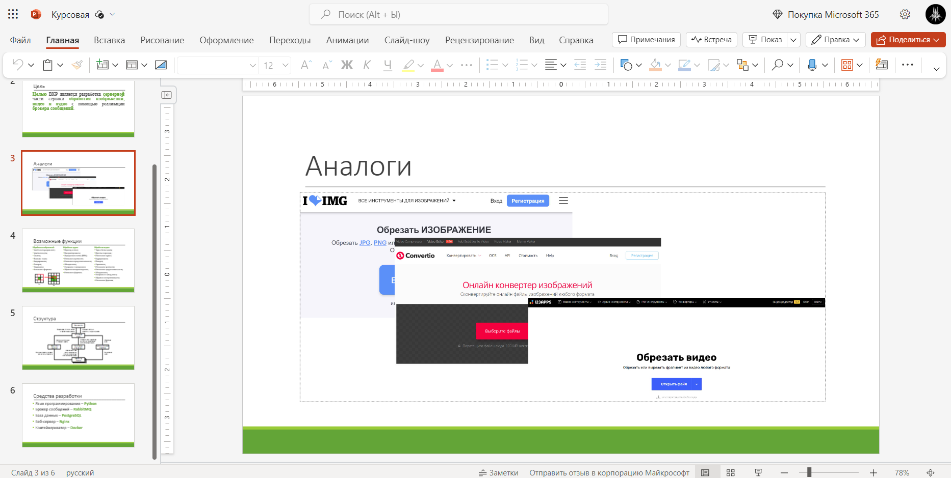

**Рис. 3.** Презентация по ВКР

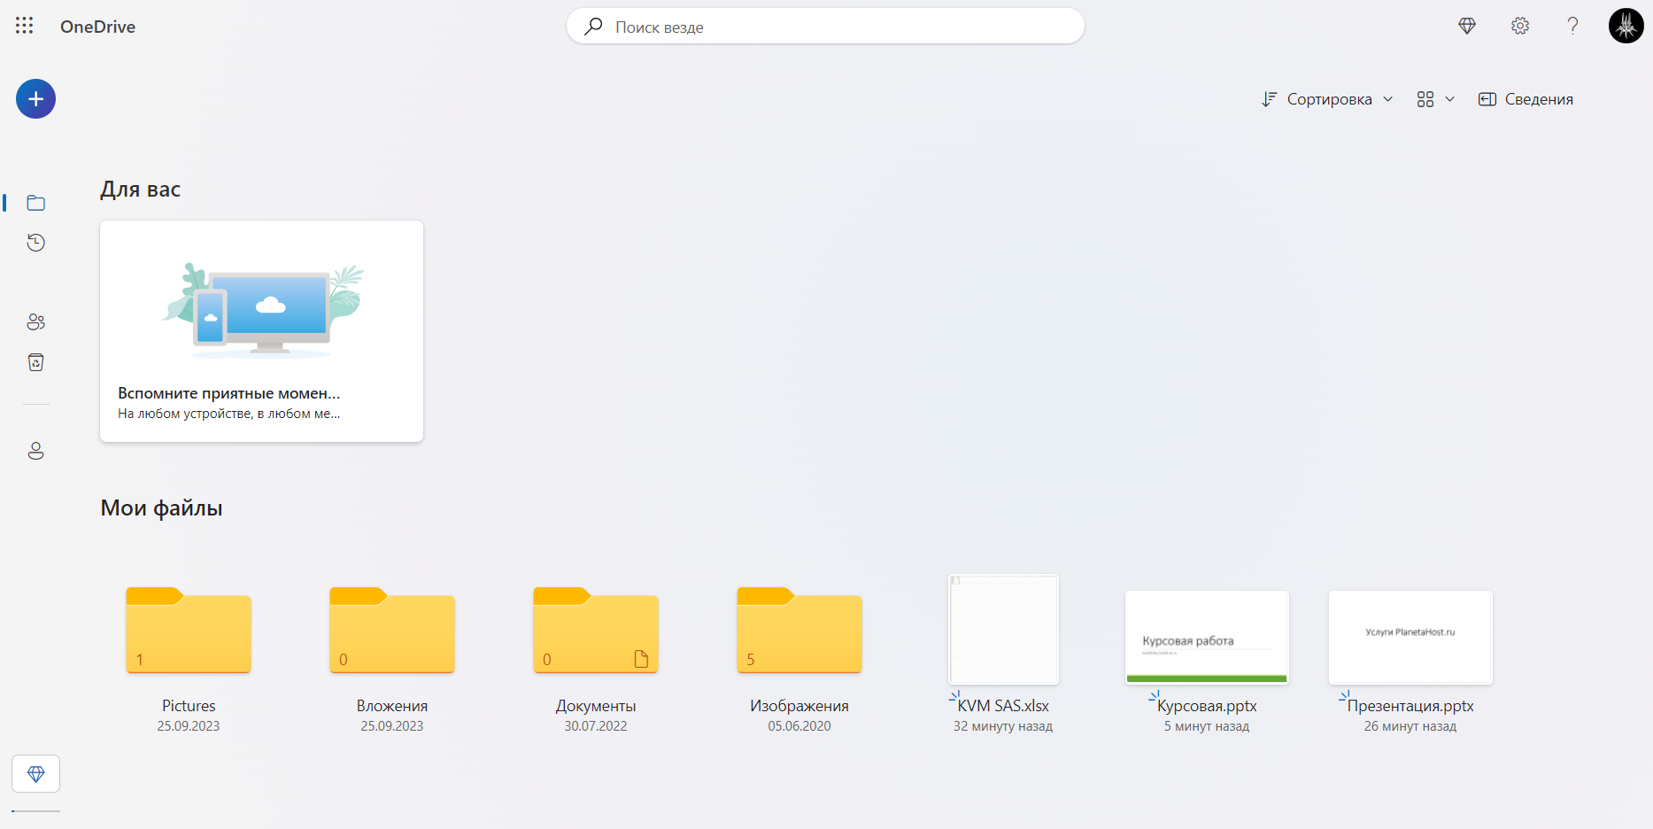

**Рис. 4.** Файлы на облаке

**Вывод:** в ходе выполнения лабораторной работы были получены практические навыки работы с облачными офисными приложениями фирмы Microsoft.